Capitulo 2 – Selecionando Elementos

Aula 3 – Métodos

Estrutura HTML

Você tem uma serie de tags e **uma tag e a representação do que representa essa parte do código**. E dentro de cada tag que nos abrimos, **podemos colar alguns atributos e um desses atributos e o “id”**, que é um identificador único, então cada id precisa ser único. Se você quiser que **mais de um elemento tenha o mesmo identificador então você usa o argumento “class”.**

**Selecionando os elementos de uma pagina**

Quando formos utilizar os nossos métodos agentes pode selecionar esses elementos de diversas formas.

**Nós podemos fazer a busca do nosso elemento através do id dele:**

document. getElementById (‘id do elemento’);

**Você também pode procurar um elemento pelo nome da tag dele:** “esse método retorna um array” document. getElementsByTagName (‘tag do elemento. Ex:h1’);

**Para classes:** document. getElementByClassName (classe); “**retorna um array.**”

**Também temos um outro tipo de seletor que e o :**

document. querySelectorAll (‘. primeira-classe .segunda-classe’);

ele também vai retornar um array, e entre parênteses nós podemos colocar **uma busca personalizada**. Como os elementos HTML podem ter mais de uma classe então usamos esse método e ele retorna um array que e correspondente a essas duas classes.

E também podemos **fazer uma busca com um tag e uma classe**. Ex: document. querySelectorAll (‘li . primeira-classe’);

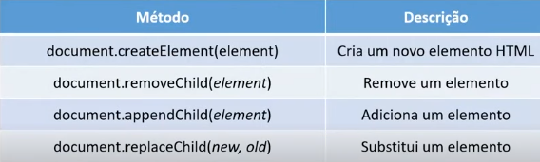Adicionar e Deletar